CONSELHO DE ARQUITETURA E URBANISMO DO BRASIL - CAU/BR

PORTARIA PRES Nº 3, DE 19 DE DEZEMBRO DE 2011

Designa a Administradora MARIA FILOMENA MARTINS PAULOS para exercer emprego de livre provimento e demissão e dá outras providências.

O Presidente do Conselho de Arquitetura e Urbanismo do Brasil (CAU/BR), no uso das atribuições que lhe conferem o art. 29, inciso III da Lei nº 12.378, de 31 de dezembro de 2010, o art. 32, inciso VI do Regimento Geral Provisório aprovado na Sessão Plenária Ordinária nº 1, de 18 de novembro de 2011, e as disposições contidas na Deliberação Plenária nº 1, de 15 de dezembro de 2011, adotada na Sessão Plenária Ordinária nº 2, realizada nos dias 14 e 15 de dezembro de 2011;

RESOLVE:

Art. 1º. Designar, para exercer o Emprego de Livre Provimento e Demissão de Nível Superior de Assessora de Planejamento, do Quadro Provisório de Pessoal do Conselho de Arquitetura e Urbanismo do Brasil (CAU/BR), previsto no art. 3º, alínea "c" da Deliberação Plenária nº 1, de 15 de dezembro de 2011, a Administradora MARIA FILOMENA MARTINS PAULOS, a partir de 19 de dezembro de 2011.

Art. 2º. As atribuições do Emprego de Livre Provimento e Demissão de Nível Superior de Assessor de Planejamento são as previstas em ato próprio do Presidente do CAU/BR, ao qual se obriga a designada.

Art. 3º. Atribuir à Administradora MARIA FILOMENA MARTINS PAULOS, conforme previsto no art. 6º, alínea "e" da Deliberação Plenária nº 1, de 15 de dezembro de 2011, a remuneração mensal de R$ 15.108,00 (quinze mil e cento e oito reais).

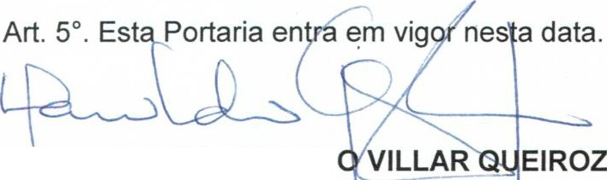
Art. 4º. O contrato de trabalho decorrente desta designação será regido pela Consolidação das Leis do Trabalho (CLT).

HAROLDO PINHEIR
Presidente do CAU/BR

